ERASMUS PLUS 2026 REVISTA
Aceasta experiența,a fost minunată,deoarece am învațat :
- aspecte privitoare la diferentele interculturale si impactul acestora in scoala
-am învațat să socializez mai mult
- depasirea prejudecatilor
-imbunatatirea abilitatilor de comunicare
- sa dezvolt calitati empatice.
Sunt recunoscătoare pentru că am reușit să merg in acest an în ERASMUS PLUS 2026 .
Am învațat foarte multe, în acest proiect,dar haideți să vă prezint ce s-a întamplat într-o săptămână!
PRIMA ZI:Am mers la scoala gazda din Side , Antalya, Turcia. Acolo am fost primiti cu entuziasm de colegii nostri turci . In sala de teatru ,elevii , ne-au primit cu un moment artistic compus din dansuri traditionale si flamenco,au cantat, dupa ne-au invitat sa le prezentam un dans traditional romanesc. Apoi ne-au aratat scoala si materiile studiate.Iar la final ne-am jucat jocuri ale copilariei in sala de sport. 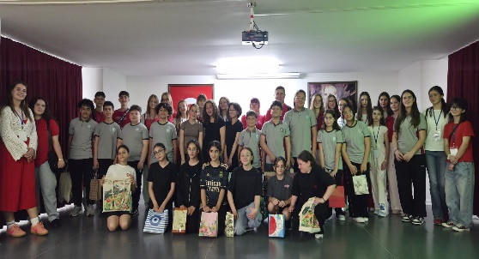 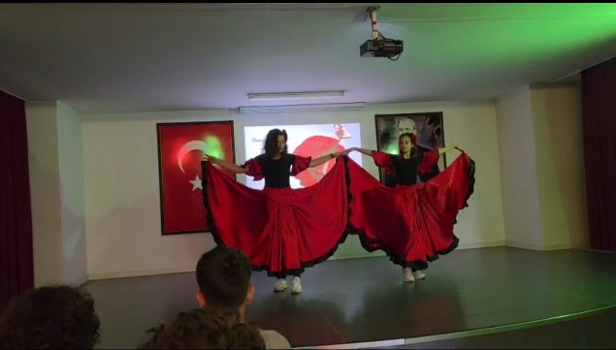 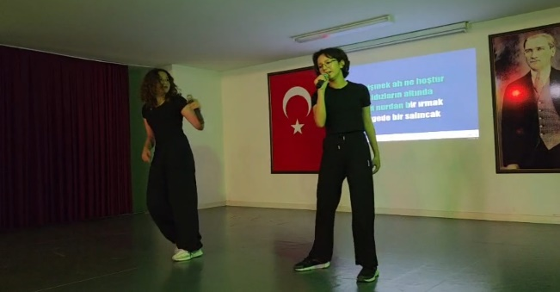 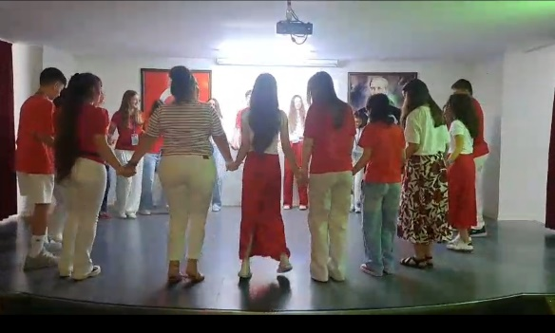

A DOUA ZI: La scoala am participat la ora de matematica ,apoi am interactionat cu colegii turci pe ritmurile muzicii unde am invatat melodii si lucruri noi. Am fost invitati sa vizitam ruinele Lyrbe si cascada Manavgat , foarte spectaculoase, intr-un peisaj cu vegetatie luxurianta .
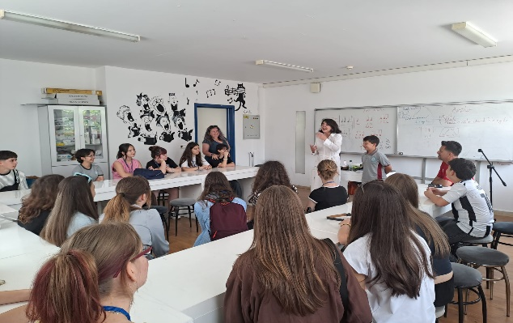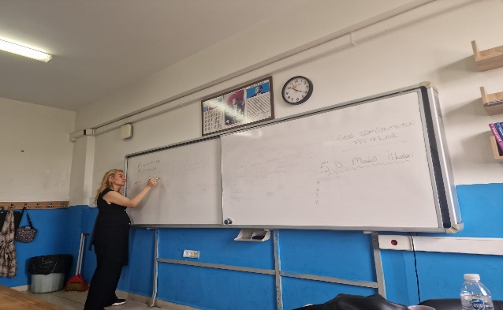
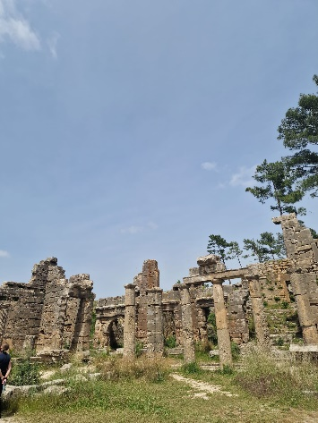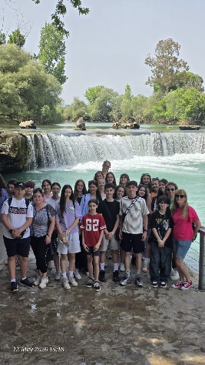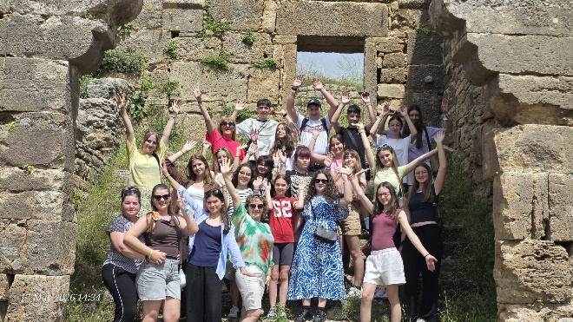

A TREIA ZI: La scoala am creat impreuna cu colegii nostri masti dupa un anumit tipar , care ne-au apropiat si mai mult unii de ceilalti . Am legat prietenii noi. Am vizitat ruinele orasului Side , care se afla pe faleza , unde se odihnesc zeci de ambarcatiuni pe mare .
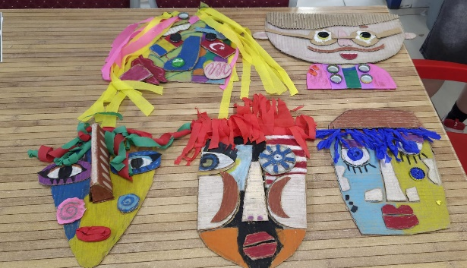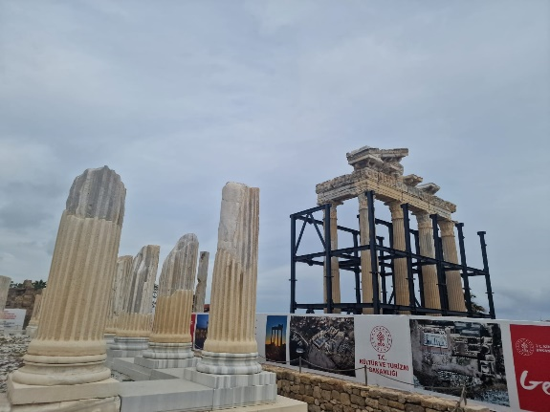
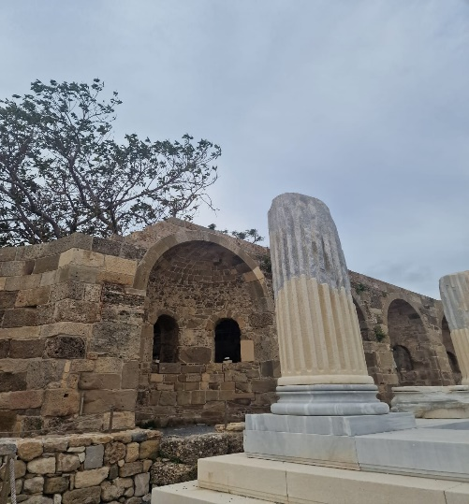
A PATRA ZI: Am vizitat amfiteatrul antic de la Aspendos si ruinele sale , am vizitat orasul Antalya si parcul Duden cu cascada uimitoare . A fost spectaculos !
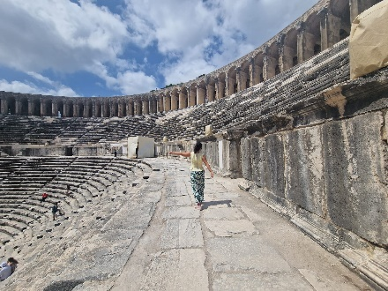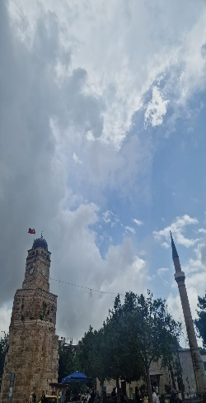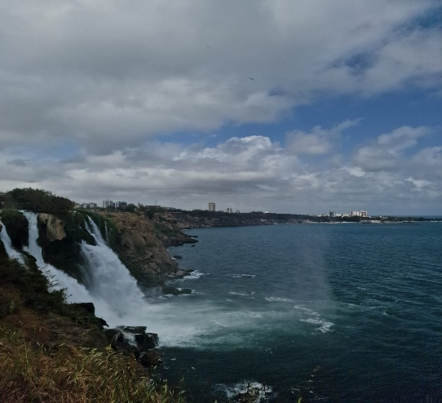
A CINCEA ZI:Impreuna cu noii nostri prieteni am mers catre plaja din orasul Side , acolo ne-am bălăcit foarte mult și ne-am jucat cu valurile marii și socializat mult unii cu ceilalti stiind ca este ultima zi din schimbul de experienta ERASMUS PLUS 2026 .A fost, o zi minunată! Pe aceasta cale doresc sa le multumesc profesorilor indrumatori pentru aceasta experienta unica din viata mea !
